Manuale Componente Joomla! SMS Skebby

Ver. 2.0.2 del 31/07/2013



Indice
Manuale Componente SMS Skebby 1
Ver. 2.0.2 del 31/07/2013 1
Indice 2
Indice delle Figure 3
Definizioni 4
Il Componente 6
Installazione 7
Ordinaria 7
Manuale 7
Post Installazione/aggiornamento 7
Quick Start 9
Acquistare Credito SMS 10
Configurare ricevuta consegna di CLASSIC PLUS 11
Configurazione 12
Blocco generale: 12
Parametri SMS: 13
Configurazione Permessi: 13
Back-End, settore operativo 15
1. Inviare SMS 16
2. Controllare lo stato del componente 18
3. Controllare il credito di SMS residuo 19
4. Utilità 20
Riferimento SMS 21
Note Tecniche 22
Ambiente di test del componente 22
Caratteristiche del server web che ospita Joomla! e postazione di lavoro 22
Appendice I: Codici di errore 23

Indice delle Figure
Figura 1:Esempio di Tooltip 4
Figura 2: Pannello di configurazione 9
Figura 3: Listino prezzi base di Skebby 10
Figura 4: Funzioni aggiuntive - Impostazioni 11
Figura 5: Inoltro rapporto di consegna dei messaggi 11
Figura 6: Schermata di salvataggio delle impostazioni 11
Figura 7: pulsante di configurazione 12
Figura 8: Pagina di configurazione del componente – Blocco Generale 12
Figura 9: Pagina di configurazione del componente – Parametri SMS 13
Figura 12: Pagina di configurazione dei permessi. 14
Figura 11: Pannello di controllo 15
Figura 12: Pannello operativo per l’invio di SMS 16
Figura 13: Esempio di conteggio dei caratteri rimanenti 16
Figura 14: Per aggiungere un destinatario 17
Figura 15: Per rimuovere un destinatario 17
Figura 16: Pannello per il controllo dello stato del componente 18
Figura 17: Pannello per il controllo del credito SMS 19
Figura 18: Pannello di controllo delle utility 20

Definizioni

Qui di seguito una serie di “tecnicismi” che useremo, atti a spiegare meglio le caratteristiche del componente non necessariamente legate al componente descritto.

Back-End = Lato privato del sito (meglio noto come pannello di controllo).
CMS = Content Management System.
Default = Impostazione che un sistema adotta in assenza di istruzioni specifiche.
Fast check in = Registrazione rapida.
Flag = Scelta tra uno o più “bottoni” cliccabili per effettuare una scelta.
Form = Moduli.
Framework = Struttura di supporto su cui un software può essere organizzato e progettato.
Front-End = Lato pubblico del sito.
Item = Elemento.
Password = È un metodo di sicurezza che, mediante una stringa di caratteri, permette di identificare un utente specifico. Generalmente le password sono formate da una sequenza di lettere e numeri; digitando correttamente questi caratteri e lo username, si può avere accesso al computer o alla rete.
Pop-up = una finestra che si apre automaticamente a video.
Toolbar = Barra dei menu.
Tooltip = Pop-up di aiuto per campi specifici. Il tooltip appare quando il cursore del mouse sosta per qualche istante sul nome del campo.

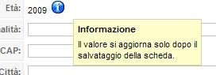
Figura 1:Esempio di Tooltip

Sponsorship = Sponsorizzazione.
Step = Termine inglese per identificare un passaggio nella fase di registrazione.
Step by step = Espressione inglese utilizzata nello spiegare una determinata procedura passo per passo senza tralasciare o sott’intendere nulla.
User friendly = Tipologia di operazioni semplici ed intuitive atte a semplificare il lavoro degli utenti.
Username/Nome Utente = Parola che identifica l'utente di una rete, o di un sito Internet. Bisogna digitarla esattamente, assieme alla password.

Utente
Ecco delle definizioni molto importanti che serviranno a capire le differenze tra i vari utenti.

Utente Ospite = Colui che naviga sul sito-web lato pubblico.
Utente Registrato = È il navigatore in possesso di nome utente e password, con i quali può accedere all’area riservata del sito-web. In funzione del livello di accesso attribuito a questo utente registrato, egli avrà diritto a vedere risorse particolari del sito-web (esempio: il super amministratore potrà visualizzare il pannello di controllo).

La gestione degli accessi al sito-web è regolata dal componente com_users che fa parte del cuore di Joomla!.
Utente Joomla/Utente CMS = è l’utente che ha le credenziali salvate nel com_user.

Utenti del componente
Utente del componente = È colui che utilizza il componente.
Utente di alto livello = Colui che può utilizzare il pannello di controllo del componente e che può accedere anche al pannello di controllo di Joomla. Questo utente può NON essere censito nell’anagrafica del componente (esempio: admin e superadmin del sito-web).

Il Componente
Questo è un componente nativo per Joomla! per la gestione e l’invio di SMS tramite il servizio Cloud SMS di Skebby.it.
Con il tempo il nostro componente ha migliorato le sue prestazioni, e adeguandosi alla naturale evoluzione del noto CMS (Content Management System) Joomla!, creando un modello compatibile con le versioni

Nella versione attuale è previsto che sia solo un tecnico (operatore di alto livello lato admin del sito ) ad utilizzare il componente.
Di seguito vediamo un riepilogo delle operazioni consentite da Com_Skebby:

Lato pubblico |  | Lato privato
Utente | Operatore | Operatore
X | X | Configurazione
X | X | Invio SMS
Ricezione Ricevuta Classic Plus | X | Utilità e Stampe

Il componente consente lato Privato - Pannello di Controllo:
- Configurare i parametri del componente;
- Inviare SMS.

Tutto questo è configurabile, implementabile e verticalizzabile sulle singole esigenze.

Il componente è dotato di un Help Interno e completo di tooltips di spiegazione sui singoli campi critici delle form (moduli).
Installazione

Ordinaria
Scaricare lo zip del componente in una cartella locale
- Accedere al sito Joomla come Super Administrator;
- Estensioni -> Gestione Estensioni -> installa -> carica il file del pacchetto compresso;
- Fare clic sul pulsante “scegli file” e selezionare il file zip del componente;
- Fare clic sul pulsante accanto “Carica/installa”;

Nota 1: Aggiornamento. Nel caso in cui il componente sia già stato installato sul sito, quest’operazione provvederà ad eseguire l’aggiornamento dello stesso, qualora ne fosse disponibile uno. Prima di eseguire un aggiornamento è comunque consigliato effettuare un back up del database. Non verranno rilasciate patch di aggiornamento.

Manuale
- Estrarre lo zip mantenendo i percorsi;
- Accedere al sito via ftp;
- Creare la cartella com_skebby all’interno della cartella root/components;
- Copiare via ftp nella cartella appena creata i file e le cartelle contenuti nella cartella “site” ad esclusione della cartella “language”;
- Creare al cartella com_ skebby all’interno della cartella root/administrator/components
- Copiare via ftp nella cartella appena creata i file e le cartelle contenuti nella cartella “admin” ad esclusione della cartella “language”;
- Copiare via ftp nella cartella appena creata il file skebby.xml;
- Aprire il PhpMyAdmin (o equivalente editor di mysql es.: MySql Query Browser) ;
- Eseguire la query:” INSERT INTO `jos_extensions` (`name`, `type`, `element`, `folder`, `client_id`, `enabled`, `access`, `protected`, `manifest_cache`, `params`, `custom_data`, `system_data`, `checked_out`, `checked_out_time`, `ordering`, `state`) VALUES
('skebby', 'component', 'com_skebby', '', 1, 1, 0, 0, '{"legacy":false,"name":"Skebby","type":"component","creationDate":"2013-07-31","author":"L. Migliorino","copyright":"Copyright 2013 Neonevis Srl ","authorEmail":"supporto@neonevis.it","authorUrl":"","version":"2.0.2","description":"Componente per l''nvio SMS tramite il servizio Skebby.it .","group":""}', '{"sms_username":"","sms_password":"","sms_tipo":"test_basic","sms_charset":"","sms_tipo_mit":"Numerico","sender_number":"","sender_string":"","user_reference":"","checkversione":"0","crediti":"1","flag_email_admin":"1","email_admin":"","flag_debug_mode":"0"}', '', '', 0, '0000-00-00 00:00:00', 0, 0); “.

Post Installazione/aggiornamento
- Accedere lato amministrativo del sito come Super Administrator;
- Fare clic su “Componenti”;
- Selezionare il componente;
- Si apre il pannello di controllo del componente, fare clic sul pulsate "Configurazione" nella toolbar;
- Configurare il componente.

Nota 2: Configurazione Permessi. Per motivi di sicurezza tutte le operazioni lato Front-End sono disabilitate, si consiglia di configurarle attraverso la scheda di configurazione.

Nota 5: è possibile utilizzare il link del prodotto anche su una macchina locale (web server locale) in intranet con una struttura minimale per godere dei benefici di un gestionale come Assoweb o Interventi senza la necessità di pubblicare on line le informazioni.

Attenzione: usando il componente com_skebby in intranet si rinuncia alla possibilità di salvare la ricevuta di invio di “sms classic plus”, perché necessita che il server di Skebby possa raggiungere il sito del componente via internet.

Quick Start
I passi da eseguire per poter iniziare ad usare il componente sono i seguenti:

- Configurare il componente secondo le proprie necessità, tramite il pannello di controllo;
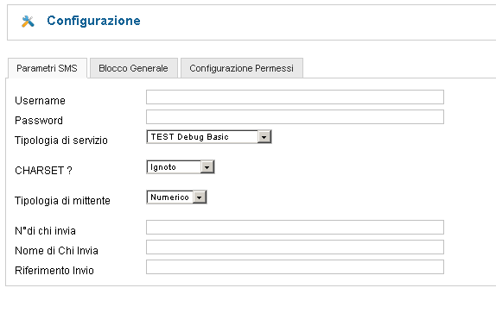
Figura 2: Pannello di configurazione

- Verificare la presenza dei dati a voi necessari all’interno delle tabelle di base nei componenti ove sono presenti. Si ricorda, che in fase di installazione, vengono caricati dei dati di esempio, che potrebbero non essere completi rispetto alle vostre necessità.

Acquistare Credito SMS
L’acquisizione di credito SMS è la cosa più importante per l’utilizzo del componente.
È infatti necessario essere iscritti come clienti sul sito www.skebby.it per ottenere uno username ed una password di accesso ai servizi. Queste credenziali oltre che ad accedere alla propria area clienti e quindi acquisire credito SMS (si veda prezzi su http://www.skebby.it/shop-sms/pacchetti-sms-scontati/ ) e necessari per l’autenticazione in fase di invio degli SMS.

Configurare ricevuta consegna di CLASSIC PLUS
Per usufruire della ricevuta di consegna del sms inviato tramite il servizio SMS Classic Plus e’ necessario configurare alcune informazioni sul tuo account di Skebby su www.skebby.it
- Prima di tutto accedi al tuo account
- Entra nell’area Impostazioni
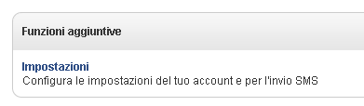
Figura 3: Funzioni aggiuntive - Impostazioni

- Selezionare “Inoltro rapporto di consegna dei messaggi”
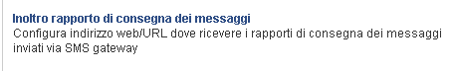
Figura 4: Inoltro rapporto di consegna dei messaggi

- Selezionare il protocollo “http POST”
- Inserire l’indirizzo, dove <tuodominio> corrisponde al tuo sito web:
  - www.<tuodominio>.it/index.php?option=com_skebby&task=returnsmsclassicplus
- Marcare “Utilizza i nuovi codici”
- Salvare

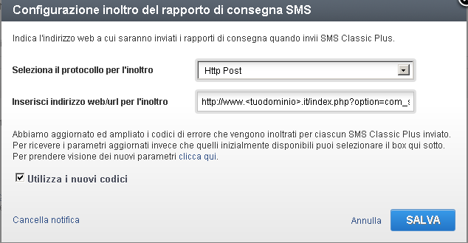
Figura 5: Schermata di salvataggio delle impostazioni

Nota: Il dominio deve essere raggiungibile dal server di Skebby. Non puoi quindi effettuare prove su una macchina locale, off-line o non raggiungibile dall’esterno.

Configurazione
Subito dopo l'installazione è consigliabile, come primo passo, configurare le opzioni. È possibile farlo accedendo al pannello di controllo del componente direttamente dal menu “componenti” del lato amministrativo di Joomla!.

Facendo clic sul pulsante “Configurazione”, posto in alto a destra, si aprirà la pagina di configurazione delle opzioni.
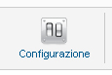
Figura 6: pulsante di configurazione

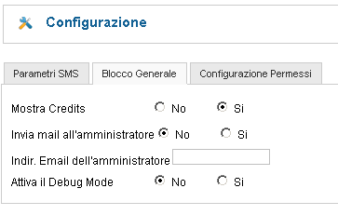
Figura 7: Pagina di configurazione del componente – Blocco Generale

Blocco generale:

- Mostra Credits: questo parametro, se impostato a “Si”, consente di mostrare i credits dei creatori del componente nelle pagine del lato del componente;
- Indir. E-mail dell’amministratore: indicare l’indirizzo o gli indirizzi e-mail, separati da punto e virgola (;), dell’amministratore degli Interventi;
- Invia E-mail all’amministratore: se impostato a “Si”, verrà inviata una mail all’indirizzo specificato nel campo precedente, ogni qualvolta avvenga una nuova registrazione/iscrizione;
- Attiva il Debug Mode: in caso di attivazione il form invio prevede di mostrare anche i parametri di test.

Parametri SMS:
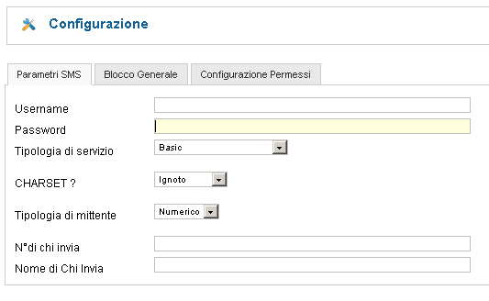
Figura 8: Pagina di configurazione del componente – Parametri SMS

- Username: in questo campo testo deve essere inserito lo username di registrazione a Skebby.it;
- Password: in questo campo deve essere inserita la password di accesso a Skebby.it;
- Tipologia di servizio: qui si può scegliere la tipologia di servizio richiesta a scelta tra
  - Basic
  - Classic
  - Classic Plus
Per ulteriori informazioni visita il sito di Skebby.it;
- Charset: questo parametro specifica la lista di caratteri utilizzati tra
  - ignoto
  - UTF-8
  - ISO-8859-1
Attenzione: Se non si è sicuri della scelta da fare lasciare il campo su Ignoto.
- Tipologia di mittente: questo parametro seleziona la tipologia di mittente che appare al ricevente, a scelta tra testuale o numerico (solo per la versione Classic o Classic Plus);
- N° di chi invia: in questo campo si deve inserire il numero di cellulare di chi invia che appare al ricevente, in alternativa al “nome di chi invia” e/o al referente;
- Nome di chi Invia: in questo campo si deve inserire il nome che vogliamo che appaia al ricevente, in alternativa al numero di cellulare e/o al referente;

Configurazione Permessi:
Questa sezione gestisce le impostazioni per il seguente gruppo di utenti:
  - Public
  - Manager
  - Administrator
  - Registered
  - Author
  - Editor
  - Publisher
  - Super Users

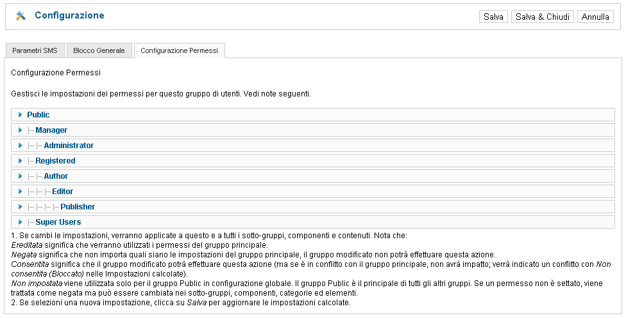
Figura 9: Pagina di configurazione dei permessi.

Back-End, settore operativo
Ultimate le operazioni preliminari, è possibile procedere con l'utilizzo del componente.
Il pannello di controllo del Back-End offre una visione totale sulle operazioni consentite.
Per quanto riguarda il settore operativo, è possibile operare per gestire:
- Inviare SMS
- Controllare lo stato del componente
- Controllare il credito di SMS residuo
- Accedere alle utilità

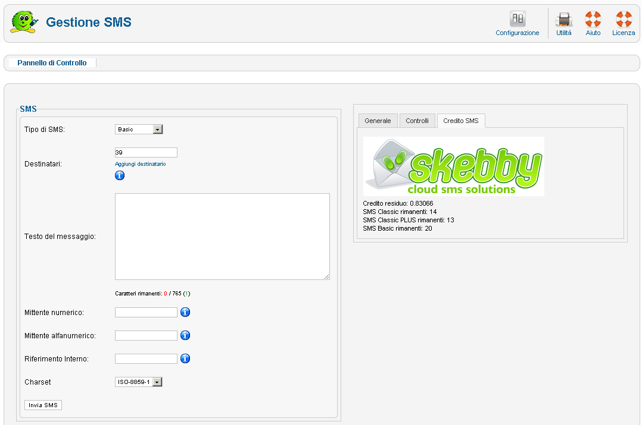
Figura 10: Pannello di controllo

Di seguito una spiegazione approfondita delle fasi operative e relativi campi di appartenenza.

1. Inviare SMS
La sezione offre la possibilità di inviare SMS.
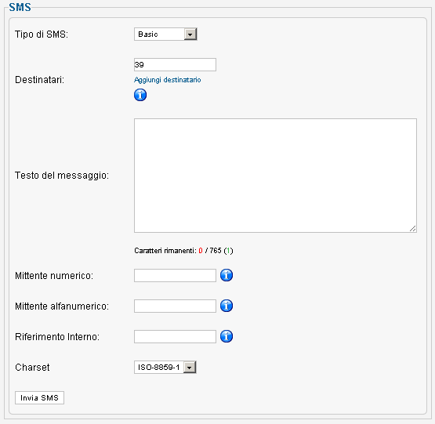
Figura 11: Pannello operativo per l’invio di SMS

Il campo Tipo di SMS consente la scelta tra le tipologie di servizio offerte da skebby.it (Basic, Classic o Classic Plus), acquisisce come valore di partenza quello specificato nella configurazione del componente, ma è possibile variarlo prima dell’invio del messaggio stesso.
Al variare della tipologia di servizio varia anche il numero di SMS in cui viene suddiviso (e quindi pagato) il messaggio, in quanto ogni singolo sms può essere al massimo di 160 caratteri. Con il servizio Skebby è possibile superare questo limite inviando più sms concatenati fino ad un massimo di 765 caratteri per il servizio Classic / Classic Plus e 1404 caratteri per il servizio Basic.

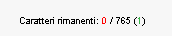
Figura 12: Esempio di conteggio dei caratteri rimanenti

In Rosso sono indicati i caratteri del messaggio che state scrivendo.
In Nero il numero massimo di caratteri per la tipologia di servizio
In Verde il numero di SMS in cui verrà inviato il messaggio.

Il campo Destinatari contiene il numero di cellulare a cui inviare il messaggio. È importante notare che il numero deve essere preceduto dal codice internazionale (39 per l’Italia) senza segni particolari come ** (piùpiù) o 00 (ZeroZero).
È possibile inviare a più destinatari il messaggio facendo clic sul link “Aggiungi destinatario”

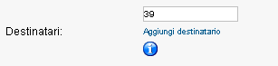
Figura 13: Per aggiungere un destinatario
È possibile rimuovere dei destinatari facendo clic sul link “rimuovi”.
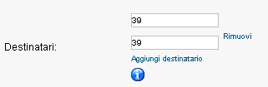
Figura 14: Per rimuovere un destinatario

Il testo del messaggio contiene il testo del vostro sms.

Il mittente numerico può contenere il numero di cellulare che appare al ricevente del messaggio. Questo valore viene preso dalla configurazione del componente, ma è modificabile prima dell’invio. Questo dato viene ignorato in caso di invio con Modalità BASIC.

Il mittente alfanumerico può contenere il testo che appare al ricevente del messaggio al posto del numero di telefono. Questo valore viene preso dalla configurazione del componente, ma è modificabile prima dell’invio. Questo dato viene ignorato in caso di invio con Modalità BASIC e può essere lungo massimo 11 caratteri.

Il charset o codifica dei caratteri accentati durante l’invio dei messaggi. Se non siamo sicuri di cosa si tratti e di come si comporta lasciamo il valore presentato a monitor.

Riferimento SMS: (vedi capitolo apposito)

Il bottone INVIA SMS consente, finalmente, l’invio del messaggio ai destinatari selezionati.

2. Controllare lo stato del componente
Questa sezione consente di verificare se i parametri di configurazione del componente, del sito e del server sono confacenti con l’utilizzo del componente.
Eventuali anomalie nei valori possono essere ignorate.
Devono essere correttamente installate e configurate sul server le librerie CURL necessarie per l’invio dei messaggi, eventuali errori non permetterebbero il corretto invio dei messaggi, e quindi un corretto funzionamento del componente.

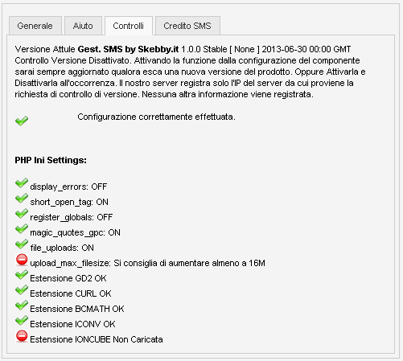
Figura 15: Pannello per il controllo dello stato del componente

3. Controllare il credito di SMS residuo
La sezione consente di verificare il Credito di SMS ancora attivo sull’utente registrato presso Skebby.
È consigliabile verificare sempre il credito attivo prima di inviare nuovi SMS.
In caso di scarso credito accedere alla propria area cliente su www.skebby.it ed effettuare una ricarica.
In questa schermata sono presenti anche i link per la registrazione come cliente Skebby.

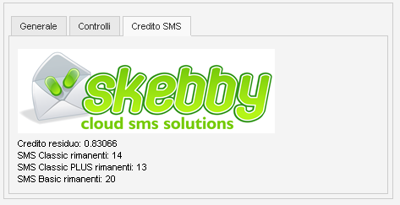
Figura 16: Pannello per il controllo del credito SMS

4. Utilità
La sezione delle utilità consente di eseguire operazioni sullo storico degli SMS inviati e/o delle ricevute di consegna relative al servizio SMS Classic Plus.

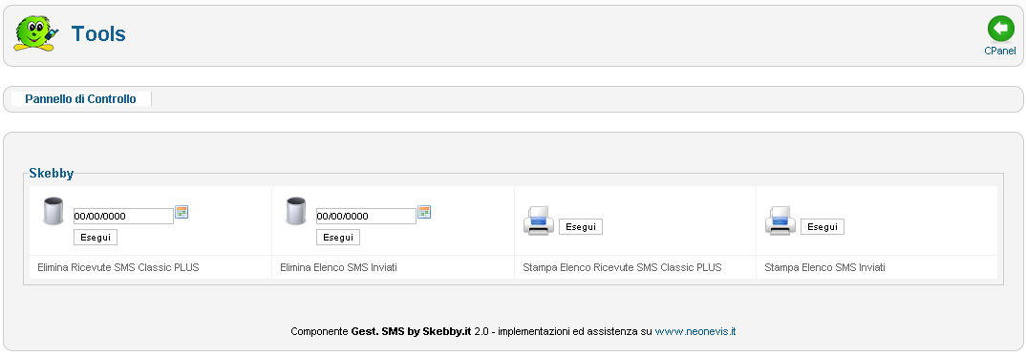
Figura 17: Pannello di controllo delle utility

- Elimina Ricevute SMS Classic Plus , elimina dal database le ricevute di consegna fino alla data indicata dal selettore data. Attenzione l’eliminazione NON è reversibile.
- Elimina Elenco SMS Inviati, elimina dal database gli sms inviati fino alla data indicata dal selettore data. Attenzione l’eliminazione NON è reversibile.
- Stampa elenco Ricevute SMS Classic Plus, consente di eseguire una stampa con l’elenco completo delle ricevute di consegna sms presenti nel database.
- Stampa elenco SMS Inviati, consente di eseguire una stampa con l’elenco completo degli sms inviati presenti nel database.

Si consiglia periodicamente di stampare i report elenchi ed eliminare i dati dalle tabelle per evitare di riempire eccessivamente il database.

Riferimento SMS
Il campo riferimento che troviamo nel form di invio e’ utilizzabile solo con i servizi SMS Classic e SMS Classic Plus. Tale campo consente all’operatore di specificare un riferimento interno relativo all’SMS inviato. Tale valore viene salvato nella tabella del DB, inviato ed in caso di ricevuta di consegna del servizio Classic Plus salvato nella tabella delle ricevute.
Questo riferimento interno puo’ essere utile a chi invia l’SMS per “raggruppare” gli invii sotto un unico codice identificativo ed eseguire analisi sugli sms inviati estraendo i dati dalle tabelle del DB.

Note Tecniche

Ambiente di test del componente
Il sistema è stato testato su:
- Windows 2003 Server R2 Web Edition, XP, Vista, Seven
- Apache/2.0.59 (Win32)
- Mysql 5.0.27-community-nt-log
- PHP/5.2.0
- Joomla! 2.5.11 Stable
- Internet Explorer 8.0
- Chrome

Caratteristiche del server web che ospita Joomla! e postazione di lavoro
L’utilizzo dei componenti avviene attraverso la rete telematica Internet. La postazione di lavoro dalla quale si accede al servizio deve avere le seguenti caratteristiche tecniche minime:
- Personal computer dotati di qualsiasi sistema operativo con collegamento alla rete Internet abilitato almeno a 56 Kbps;
- Internet Explorer 7.0 o Mozilla Firefox 3.0, abilitato alla ricezione di cookie ed all’esecuzione di componenti javascript;
- Monitor con risoluzione video 1024x768 a 65 Mila colori.
Il server ove venga pubblicato il sito web deve avere le seguenti caratteristiche minime:
- Server Microsoft Windows 2003 Web Edition o Linux
- Servizio IIS 6.0 o Apache 2.0
- Servizio Agente PHP 4.3 o superiore
- Servizio Agente MySql 4.0 o superiore
- Servizio SMTP di posta elettronica integrato in PHP
- Servizio FTP di accesso remoto
- Librerie di grafiche GD2
- Librerie CURL attivate
- Librerie di decrittazione IonCube
- Cartella Sessions, Temporanea e Log scrivibile con permessi impostati a 755
- Permessi sulle cartelle ed i file impostati a 755 durante l’installazione e durante la modifica dei file di configurazione.

Si consiglia caldamente di approfondire le specifiche sul sito http://docs.joomla.org in quanto talune versioni di php non sono supportate per l’installazione di Joomla!.
Citando il sito Joomla:
- “Non usare PHP 4.3.9, 4.4.2 or 5.0.4. Queste versioni contengono bug noti che per PHP 4.4.x sono anche molto seri, inoltro dovrebbe chiedere al suo ospite l’aggiornamento ad una più recente versione. Joomla non è ancora compatibile con MySQL 6.x.”
- “Per poter utilizzare SEO URLs, è necessario disporre dell’estensione mod_rewrite di Apache installata”
- “Joomla è ottimizzato for Apache, ma funziona anche su Microsoft IIS (anche se non ufficialmente supportato).”

Licenza
Il presente modulo e’ rilasciato con licenza Open Source GNU/GPL V3. La licenza completa e’ riportata all’interno dello zip di installazione del componente stesso in un file di testo denominato com_license.txt. Il cliente prende atto ed accetta in toto tale licenza all’atto dell’installazione del componente.

Estratto:”This program is free software: you can redistribute it and/or modify it under the terms of the GNU General Public License as published by the Free Software Foundation, either version 3 of the License, or (at your option) any later version.
This program is distributed in the hope that it will be useful, but WITHOUT ANY WARRANTY; without even the implied warranty of MERCHANTABILITY or FITNESS FOR A PARTICULAR PURPOSE. See the GNU General Public License for more details.
You should have received a copy of the GNU General Public License along with this program. If not, see http://www.gnu.org/licenses/.

I componenti, moduli, plug-in o derivati per Joomla autoprodotti e/o modificati da Neonevis Srl sono rilasciati sotto licenza GNU/GPL V.3
Questo programma e' software libero: potete ridistribuirli e/o modificarli ai sensi dell'autorizzazione GNU General Public License come pubblicata da Free Software Foundation, versione 3 , o (a vostra scelta) tutte la versioni successive. Questo programma si distribuisce nella speranza che sara' utile, ma SENZA ALCUNA GARANZIA; senza persino la garanzia implicita di COMMERCIALIZZAZIONE o di SVILUPPO PER UNO SCOPO PRECISO. Vedi l'autorizzazione GNU General Public License per maggiori particolari. Dovreste ricevere una copia dell'autorizzazione GNU General Public License con questo programma. Se non e' cosi, vedi http://www.gnu.org/licenses/.”

Attenzione: Il cliente prende atto che dall'integrazione / modifica del codice sorgente potrebbero verificarsi malfunzionamenti e/o danneggiamenti all'installazione attuale e si obbliga pertanto a non utilizzare il codice in tali circostanze e tenere indenne tenere indenne Skebby (Mobile Solution Srl ) e gli sviluppatori primari da qualunque danno subito.

Appendice I: Codici di errore

Codici di errore restituiti dal sistema di invio SMS Gateway:
Codice | Significato
10 | Errore generico
11 | Charset non valido
12 | Qualche parametro obbligatorio non è stato specificato
20 | Parametri non validi
21 | Username o password non validi
22 | Mittente non valido
23 | Mittente troppo lungo (oltre gli 11 caratteri)
24 | Testo troppo lungo
25 | Destinatario non valido
26 | Mittente non impostato
27 | Troppi destinatari
29 | Il tuo account non è configurato per usare il gateway SMS
30 | Credito insufficiente per inviare il messaggio
31 | Sono accettatte solo richieste HTTP con metodo POST
32 | Il formato del delivery_start non è valido, usa il formato RFC 2822 es: Mon, 15 Aug 2005 15:52:01 +0000
33 | L' encoding_scheme non è valido, valori accettati: normal, ucs2 visitahttp://en.wikipedia.org/wiki/GSM_03.38 per maggiori informazioni.
34 | Il validity_period non è valido, deve essere un valore intero (espresso in minuti) più grande di 0 e minore di 2880 (2 giorni)
35 | L' user_reference non è valido, deve avere una lunghezza massima di 20 caratteri [a-zA-Z0-9-_+:;]
36 | Se hai impostato il delivery_start e vuoi il rapporto di consegna devi specificare obbligatoriatamente anche il campo user_reference
37 | Stai inviando al gateway dei caratteri nel charset sbagliato, controlla il prametro charset

Codici di errore restituiti dal rapporto di consegna di SMS Classic PLUS:
Codice di errore | Significato
401 | Messaggio scaduto (telefono spento/non raggiungibile)
201 | Malfunzionamento rete operatore
203 | Destinatario non raggiungibile (in roaming)
301 | Destinatario non valido (inesistente/in portabilità/non abilitato)
302 | Numero errato
303 | Servizio SMS non abilitato
304 | Testo riconosciuto come spam
501 | Telefono non supporta l'SMS
502 | Telefono con memoria piena
901 | Mappatura errata del malfunzionamento
902 | Servizio temporaneamente non disponibile
903 | Nessun operatore disponibile
904 | Messaggio privo di testo
905 | Destinatario non valido
906 | Destinatari duplicati
907 | Compilazione messaggio non corretta
909 | User_reference non corretta
910 | Testo troppo lungo
101 | Malfunzionamento generico operatore
202 | Messaggio rifiutato dall'operatore

/*
* @package for Joomla 2.5 Native
* @developemet by Neonevis Srl
* @author Lorenzo Migliorino
* @component Skebby
* @2013 Copyright Neonevis Srl www.neonevis.it
* @license GNU/GPL Versione v3
*/

